
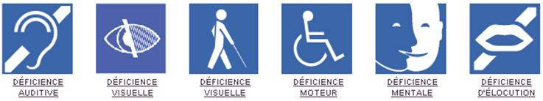
Mise à jour le 22.10.2025
Fiche de liaison
Accueil en formation d’une personne en situation de handicap
Intitulé de la formation :
Lieu :
Date de la formation :
Collectivité/entreprise :
Personne à contacter au service formation/RH :
Personne concernée (Nom et prénom) :
Type de handicap :
Echelle d’autonomie 1 à 3 (1 = pas du tout autonome) : 1⎕ 2⎕ 3⎕
Partie à remplir par l’apprenant
Déplacement domicile ou lieu de travail /Lieu de formation (précisez)
Nécessité d’un moyen de transport spécialisé Oui ⎕ Non ⎕
- Commentaires :
Nécessité d’une personne accompagnante Oui Non
- Commentaires :
Autre :
Restauration
Nécessité en aide humaine Oui ⎕ Non ⎕
Autre :
Suivi de la formation
Qu’est ce qui vous permettrait de suivre la formation de manière confortable ?
Venez-vous accompagné d’une aide humaine ? Oui ⎕ Non ⎕
Nécessité d’aides humaines (interprètes en langue es signes, interfaces de communication, codeur LPC, auxiliaire de vie, tierce personne, etc.) Oui ⎕ Non ⎕
Nécessité d’un aménagement de la formation (fractionnement, pause, horaires aménagés, etc.) Oui ⎕ Non ⎕
Si oui, précisez lesquels :
Nécessité d’adaptation des supports de formation Oui ⎕ Non ⎕
Si oui quel type d’adaptation (gros caractère, podcast…) :
Venez-vous avec votre matériel adapté ? Oui ⎕ Non ⎕
Si oui précisez de quel type ?
Nécessité d’aides techniques (matériel adapté) Oui ⎕ Non ⎕
Disposez-vous d’une ide animalière ? Oui ⎕ Non ⎕
Autre :
Observation(s) :
Fiche renseignée le :
Fiche à transmettre au service formation d’ARCA-Sud formation@arca-sud.fr

Cadre réservé à l’organisme de formation
Comment ARCA-Sud peut s’adapter ?
Au niveau pédagogique :
Au niveau logistique :
Au niveau des ressources :
Décision : Accueil en formation Oui ⎕ Non ⎕
Si l’accueil n’est pas possible, ARCA-Sud prend contact avec son réseau partenaire handicap Fiche transmise à
Formateur concerné :
En date du :
Apprenant :
En date du :

